РОССИЙСКИЙ УНИВЕРСИТЕТ ДРУЖБЫ НАРОДОВ
Факультет физико-математических и естественных наук
Кафедра прикладной информатики и теории вероятностей

ОТЧЕТ
по лабораторной работе № 2
дисциплина: Операционные Системы

Студент: Пупчин Сергей

Группа: НПМбд-02-21

МОСКВА
2022 г.
Цели работы:

Частично изучить идеологию некоторые средства контроля версий (VCS). Получить некоторые умения работы с git.

Ход работы:

Для начала нам необходимо задать свою имя и свою почту.
Рис. 1 задание начальной конфигурации

После этого мы завершаем начальную конфигурацию, переходим в каталог tutorial. Затем мы инициализируем пустой репозиторий при помощи команды git init.
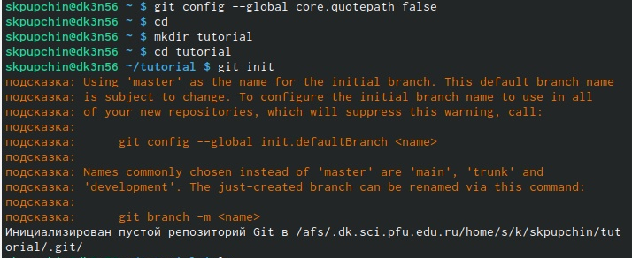
Рис. 2 создание пустого репозитория

Следующий шаг – создание аккаунта на github и генерация ключей
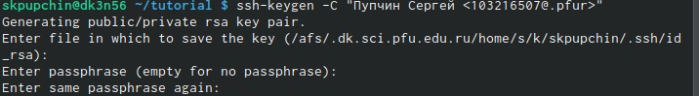
Рис. 3 Генерация ключей

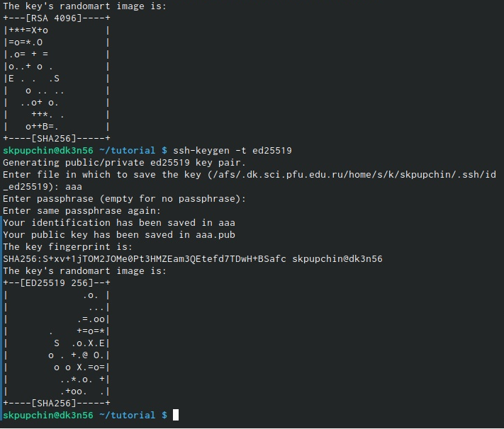
Рис. 4 еще генерация ключей

После этого мы говорим git применять указанный почтовый адрес при подписи коммитов.
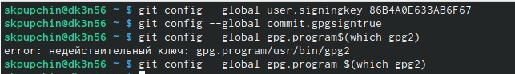
Рис. 5 со второй попытки получилось ввести нужную команду

Наконец, необходимо клонировать нужный репозиторий
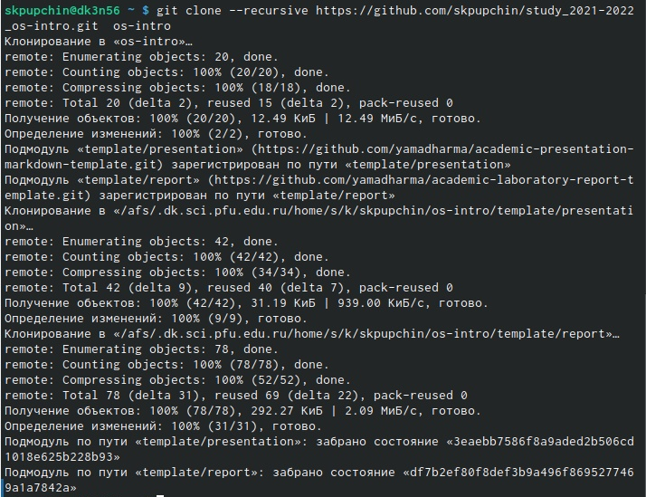
Рис. 6 загрузка шаблона рабочего пространства

В конце, при помощи команд ‘ git add . ‘,
‘git commit -am 'feat(main): make course structure' ‘ и
‘git push’ мы отправляем файлы на сервер.

Заключение:
Я приобрел некоторые навыки работы с системой контроля версий git а также зарегистрировался на гитхабе.

